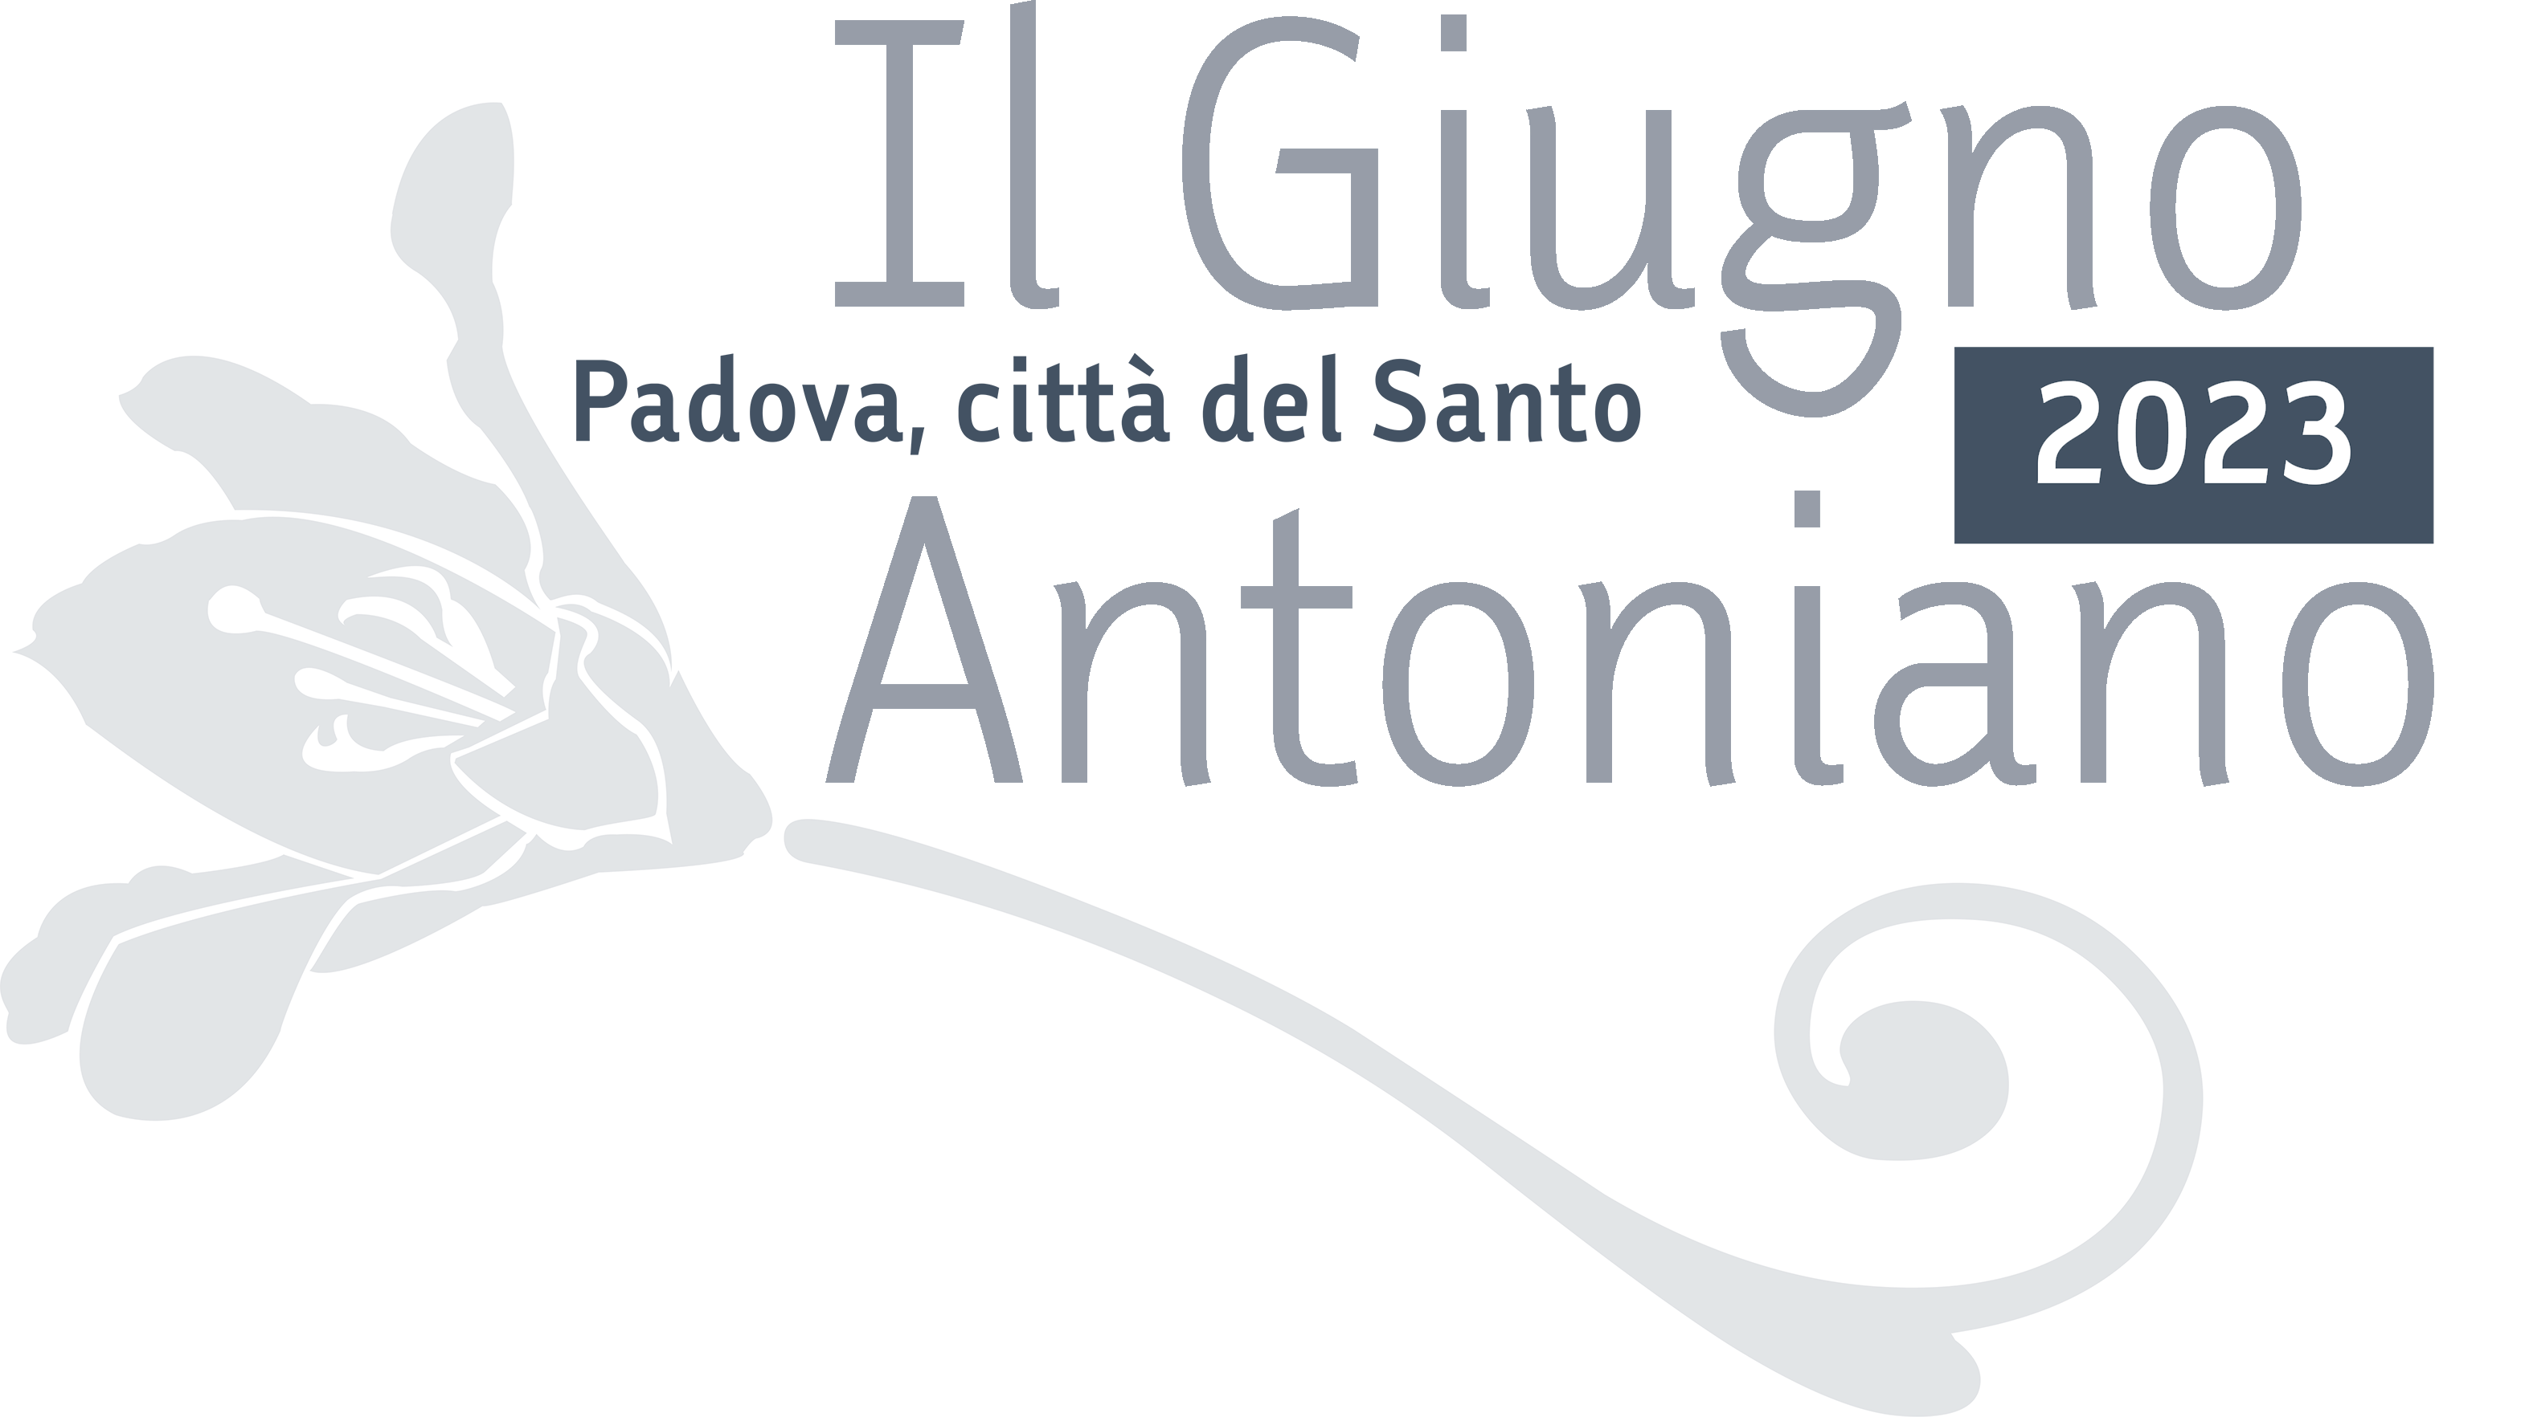
COMUNICATO STAMPA
Padova, 31 maggio 2023

GA2023, dall’incontro con il card. Semeraro sul francescanesimo di un papa gesuita all’evento sugli strumenti di Tartini, dalla rappresentazione scenica su sant’Antonio contro l’usura al concerto dedicato a Dvořák a San Francesco Grande

Gli eventi da sabato 3 giugno a venerdì 9 giugno a Padova tra attualità, musica, spiritualità. Ingresso libero

Tornano gli incontri con l’autore al Giugno Antoniano 2023. Ai 10 anni di pontificato di papa Francesco è dedicato l’incontro di sabato 3 giugno, ore 16.30, in Sala Studio Teologico al Santo, a Padova, con il card. Marcello Semeraro, prefetto del Dicastero delle Cause dei Santi, con la presentazione del volume Il francescanesimo di un papa gesuita (ed. EMP, 2023). Con l’autore dialogherà padre Antonio Ramina, Rettore della Basilica del Santo. Lo stretto collaboratore di Bergoglio ripercorre le tappe del pontificato, dalla scelta del nome alle lettere encicliche «Laudato si’» e «Fratelli tutti». L’autore aiuterà a capire le ragioni per cui un discepolo di sant’Ignazio di Loyola ha dato al suo pontificato un’impronta così «francescana», a cominciare dalla scelta del nome. Una scelta che ha certamente una dimensione simbolica, ma nel linguaggio della Chiesa tale dimensione simbolica assume uno spessore profondo di realtà, perché quel nome ispirato al Poverello di Assisi – Francesco –, dava già da solo un forte messaggio e annunciava lo stile e l’impronta del nuovo Pontificato. Alcuni elementi li raccontò il nuovo papa nell’incontro coi rappresentanti dei media il 16 marzo 2013: c’è anzitutto la figura del povero; seguono il tema della pace e, quindi, quello della custodia del creato, quasi un planning del suo pontificato. Dall’insieme emerge l’immagine che papa Francesco propone di un uomo riconciliato con Dio, con se stesso, con gli altri e con tutta la creazione, a cui si aggiunge il tema forte della riforma della Chiesa.
Giovedì 8 giugno, dalle 18.00 alle 20.00, in Sala Studio teologico del Santo, sarà la volta di “Un Violino per Tartini.
Tre liutai e un archettaio alla ricerca dei suoi strumenti” per presentare i violini realizzati dai liutai Alberto Cassutti, Francesco Piasentini, Damien Sainmont e gli archi costruiti dall’archettaio francese Jean Yves Tanguy. Si tratta dell’ultimo appuntamento che conclude l’avventura iniziata nel 2021 alla scoperta della liuteria al tempo di Tartini che ha toccato le città di Pirano, Trieste, Venezia, Absam e Cremona insieme ai luoghi tartiniani presenti a Padova. Verranno raccontate le scoperte fatte in questo lungo percorso e si potranno ascoltare dal vivo le voci degli strumenti costruiti su due modelli molto diversi tra loro (Stainer e Stradivari) che faranno immergere nelle atmosfere e sonorità del tempo di Tartini, dalla sua giovinezza alla maturità. La serata, in collaborazione con la Veneranda Arca del Santo, prevede un aperitivo finale.
Cassutti, liutaio padovano formatosi tra scuola e bottega, tra Parma e Padova, ha importanti esperienze formative e professionali tra Inghilterra ed Europa. Esperto di restauro e conservazione di strumenti antichi, è attivo nella produzione di strumenti contemporanei. Francesco Piasentini, ingegnere e liutaio padovano, formatosi alla Scuola Internazionale di Liuteria di Cremona. Ha collaborazioni in progetti di ricerca in Italia e all’estero sull’acustica degli strumenti ad arco. Sainmont, liutaio francese di casa a Losanna, è stato precoce suonatore di viola. Si è poi naturalmente appassionato e formato nella liuteria con diverse esperienze professionali europee. Abile restauratore, collabora a progetti di costruzione e restauro internazionali.
La serata-evento vedrà la partecipazione del violinista Federico Guglielmo accompagnato dal violoncellista Francesco Galligioni. Guglielmo si è distinto a livello internazionale con il primo premio al Concorso Internazionale Vittorio Gui in Firenze nel 1991. Da allora si è esibito in alcune delle più famose sale da concerto del mondo, tra cui Vienna, Londra, Roma, Geneve, Madrid, Lisbona, Monaco, New York, Tokyo, Pechino, Seoul, Buenos Aires, Sydney. Il suo stile e la sua consapevolezza storica, insieme a un approccio energico e innovativo, sia agli ensemble da camera di strumenti d'epoca che alle moderne orchestre sinfoniche, lo ha reso famoso come solista e direttore d'orchestra nel mondo.
Galligioni, dopo il diploma in violoncello al Conservatorio “C. Pollini” di Padova, ha proseguito gli studi all’Accademia Nazionale di S. Cecilia in Roma. La passione per la musica antica lo ha naturalmente portato anche allo studio della viola da gamba al conservatorio di Firenze. Membro fondatore dell’Accademia di S. Rocco e successivamente di Venice Baroque Orchestra, di cui è anche primo violino, ha effettuato registrazioni discografiche per numerose case discografiche in diverse nazioni, dal Canada all’Olanda. Insegna al Conservatorio “Pedrollo” di Vicenza.
Sempre giovedì 8 giugno, alle 20.45, al Santuario di S. Antonio d'Arcella torna “Rosso di Sera”, quest’anno dedicata a “Sant’Antonio tra debitori e usurai”. Si tratta di una rappresentazione scenica ispirata all'opera del Santo, traendo spunti dai Sermoni di frate Antonio e dal Codice BP 1235 (il cosiddetto “Statuto di Sant’Antonio”), conservato alla Biblioteca Civica di Padova. Verrà messa in luce l'attività e l'autorità del Santo a difesa dei debitori, contro le crudeltà dettate dall'avarizia e dall'usura, piaghe del suo tempo. La performance vedrà come protagonisti l’attore Alberto Riello, accompagnato dalla soprano Maria Chiara Fiscon e da Giulia Rettore all’arpa.
A promuovere la serata l’associazione culturale Palio Arcella.

Ancora musica venerdì 9 giugno, alle 20.45, nella Chiesa di San Francesco Grande in Padova, con il concerto dedicato ad “Antonín Leopold Dvořák” e alla sua Messa in re maggiore, op. 86. La composizione, commissionata nel 1887 da Josef Hlávka, è un’opera straordinariamente “liturgica”, senza alcuna concessione a uno stile teatrale. Lo dimostrano la semplice plasticità delle linee vocali, forse ispirata alla naturale cantabilità del gregoriano, così come la ricchezza armonica, caratterizzata da procedimenti dichiaratamente modaleggianti, anch’essi di antica sensibilità. Autore di grandi sinfonie e concerti e di molta musica da camera, Dvořák si rivela, anche in questa composizione, un compositore di profonda sensibilità e di significativa maestria compositiva.
A esibirsi ben quattro formazioni, due padovane e due tedesche, dirette dal maestro Ignacio Vazzoler.
È un rapporto già saldo quello fra il Coro Grande del Concentus Musicus Patavinus dell’Università degli Studi di Padova e il Chor der Freunde des Berthold-Gymnasiums di Friburgo, che cooperano in modo continuativo da diversi anni avvalorando il gemellaggio tra la città del Santo e quella tedesca; insieme al Coro Mortalisatis di Maserà di Padova e alla Markgräfler Symphonieorchester di Friburgo, si cimenteranno con lo spirito autentico di questa composizione: un capolavoro di freschezza e di invenzione melodica che Dvoràk stesso amava definire «un’opera di fede, di speranza e d’amore».
L’evento è promosso dal Museo Antoniano di Padova e dal Concentus Musicus Patavino.
Tutti gli eventi sono a ingresso libero fino a esaurimento posti.

Si ricorda che domani, giovedì 1 giugno, alle 20.45 in Basilica di S. Antonio di Padova, il teologo don Luigi Maria Epicoco condurrà una meditazione su “Francesco, l'uomo divenuto preghiera”. Autore di molti libri, soprattutto di spiritualità cristiana tradotti in diverse lingue, Epicoco (1980), molto noto al grande pubblico, traccerà una panoramica sulla figura di san Francesco di Assisi e la sua intimità con Dio. L’evento è in occasione dell’uscita del suo nuovo libro La libertà di Antonio per i tipi delle Edizioni Messaggero Padova.
Infine, sempre domani sera, al Santuario di Sant’Antonio d’Arcella, per la “Notte dei Santuari 2023” padre Luciano Bertazzo, direttore del Centro Studi Antoniani, racconterà la storia, l’arte e la spiritualità della chiesa che accolse sant’Antonio morente nel giugno 1231. Con intervalli di musica sacra con orchestra diretta dal maestro Stefano Maria Torchio.

INFO GIUGNO ANTONIANO
www.santantonio.org – Facebook: Giugno Antoniano - www.padovanet.it
Tel. 049-8225652 - Email: infobasilica@santantonio.org

Il cartellone completo con tutti gli eventi culturali e le celebrazioni religiose è su www.santantonio.org.
Tutti gli appuntamenti del Giugno Antoniano 2023 sono a ingresso gratuito e libero fino a esaurimento posti, salvo ove indicato diversamente.

Il Giugno Antoniano 2023 è organizzato da Comune di Padova, Pontificia Basilica di S. Antonio, Provincia di S. Antonio di Padova dei Frati Minori Conventuali, Diocesi di Padova, Veneranda Arca di S. Antonio, Messaggero di sant’Antonio Editrice, Arciconfraternita di Sant’Antonio, Centro Studi Antoniani, Museo Antoniano, con la collaborazione di Ordine Francescano Secolare di Padova, Associazione Corsia del Santo - Placido Cortese, Associazione culturale Palio Arcella.
La realizzazione della manifestazione è possibile grazie al contributo di Fondazione Cassa di Risparmio di Padova e Rovigo, Camera di Commercio di Padova, Confindustria Veneto Est.
Il Giugno Antoniano 2023 ha inoltre il patrocinio del Comune di Camposampiero (PD) e del Progetto Antonio 800 della Provincia Italiana di S. Antonio di Padova.
La media partnership è in collaborazione con «Messaggero di sant’Antonio», «Messaggero dei Ragazzi», Telepace e Rete Veneta del Gruppo Medianordest.
A tutte queste realtà va il vivo ringraziamento di quanti promuovono la manifestazione.

Contatti per i giornalisti

GIUGNO ANTONIANO – Ufficio stampa Messaggero di sant’Antonio, Alessandra Sgarbossa – Mob. 380-2038621 - ufficiostampa@santantonio.org – https://areastampa.messaggerosantantonio.it/

